

**DEPARTAMENTO DE ELECTRÓNICA Y AUTOMÁTICA**

**FACULTAD DE INGENIERÍA – UNIVERSIDAD NACIONAL DE SAN JUAN**

Informe de Practica Nº7

CONTROL DE VELOCIDAD PARA MOTOR DE CORRIENTE CONTINUA

**Asignatura:** CONTROL 3

**Ingeniería Electrónica**

***Autores (Grupo Nº 4):***

*Avila Juan Agustín - Registro 26076*

*Encina Leandro Nicolás - Registro 27044*

*Albornoz Rubén Fernando - Registro 9827*

**1º Semestre**

**Año 2020**

# Consigna

Realice un control de velocidad empleando un controlador PID modificado para:

Una referencia de ωdes=1.5rps

Un período de muestreo de T0=5ms

Teniendo en cuenta que el modelo del motor es el siguiente (rps/V):

|  |  |  |
| --- | --- | --- |
|  | $$H(z)=\frac{0.0008826 z}{z^{2} -1.864z+ 0.8694}$$ | (1) |

# Resolución

## Obtención de parámetros

Primero, se prueba la FT del motor a lazo abierto para ver su comportamiento, y según eso obtener los parámetros Ke, Tu y Tg utilizando el método de Ziegler-Nichols a lazo abierto.

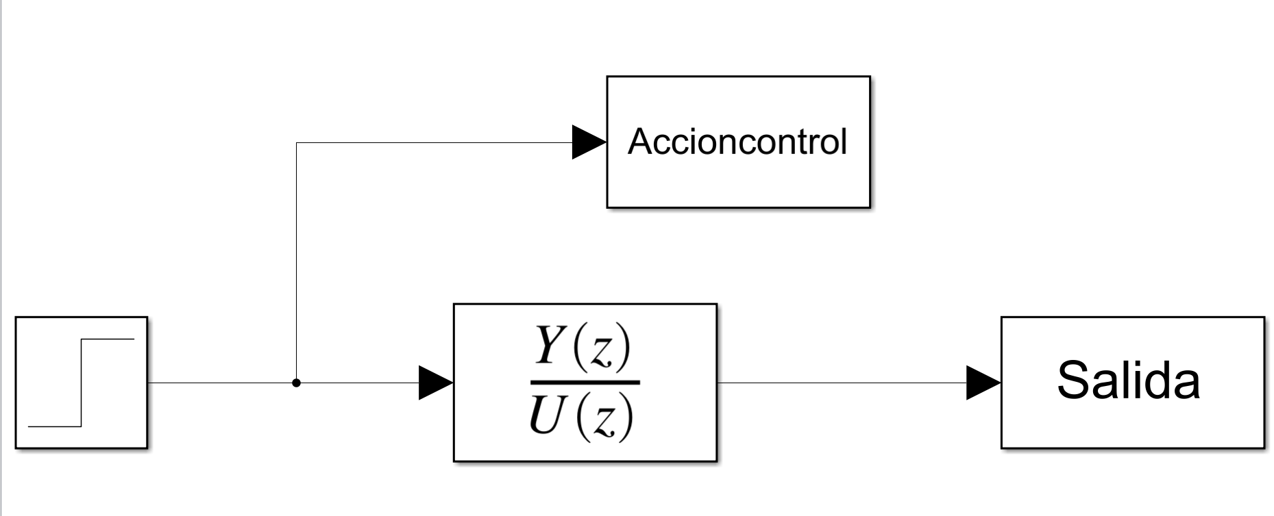

La respuesta obtenida es la siguiente:

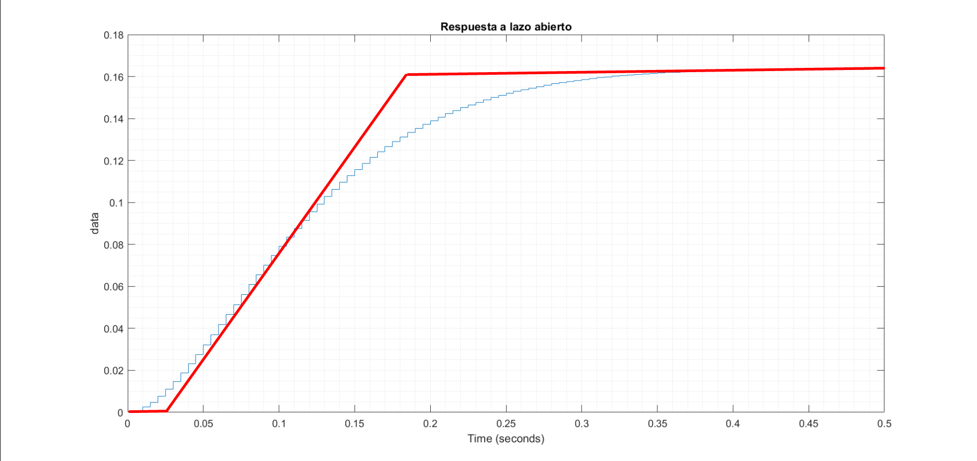

T0=0.005; fin=200;

t(1)=0;

nd=[0 .0008826 0]; %valores de la FT discreta

dd=[1 -1.864 .8694];%para simulink

ref=1.5; %entrada de referencia

% Primer prueba midiendo valores en lazo abierto:

sim('motorLA.slx');

plot(Salida),grid minor,xlim([0 .5]);title('Respuesta a lazo abierto');

%A partir de la grafica anterior se estiman los parametros

Tu=.03; %Tiempo de retardo puro estimado

Tg=.14; %Tiempo de subida estimado

Ke=.165;%Valor final de ganancia

K=((1.2*Tg)/(Ke*(Tu+(T0/2))))-((.3*Tg*T0)/(Ke*(Tu+(T0/2))^2));

Ki=(.6*Tg)/(K*Ke*(Tu+(T0/2))^2);

Td=.5*Tg/(K*Ke);

kp=K

ki=K*Ki

kd=K*Td

Los parámetros obtenidos tienen los siguientes valores:

kp = 30.1237

ki = 481.9796

kd = 0.4242

Y se arma en simulink el sistema con el controlador PID modificado:

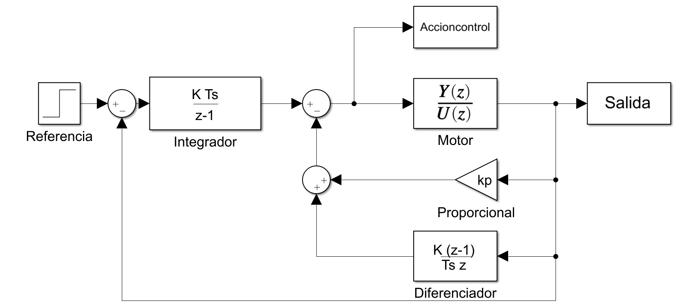

Utilizando los parámetros obtenidos por ZN-LA.

A continuación, se simula el sistema y se observa si cumple con las especificaciones (acción de control menor a 12):

sim('motor.slx');

subplot(211),plot(Salida),grid;title('Salida para ZN-LA')

subplot(212),plot(Accioncontrol),grid;

title('Accion de control para ZN-LA');

Max=max(Accioncontrol.Data) %Valor maximo de la accion de control

Y se obtienen los siguientes resultados:

Max= 19.3619

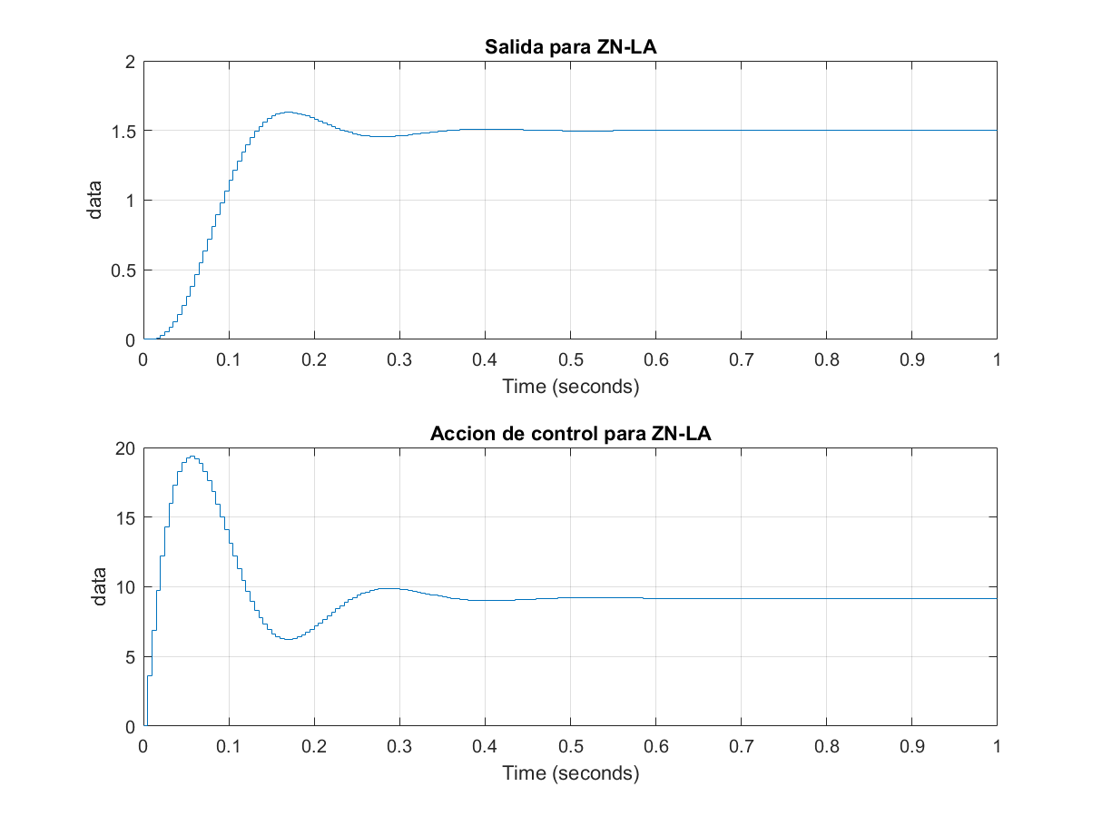

## Ajuste de parametros

Se observa que el controlador no cumple con los requerimientos del sistema, por lo tanto se ajustan los parametros por prueba y error hasta encontrar valores que sean adecuados. Finalmente, se llega a los siguientes valores:

kp=30;

ki=280;

kd=.5;

## Ecuación recursiva de la acción de control

Con los valores de Kp, Ki y Kd se determinan los valores A, B, C y D para la ecuación diferencial de la acción de control u(k):

|  |  |  |
| --- | --- | --- |
|  | $$u\left(k\right)=u\left(k-1\right)+A*y\left(k\right)+B*y\left(k-1\right)+C*y\left(k-2\right)+D*e(k-1)$$ | (2) |

A=-(kp+(kd/T0))

B=(kp+(2*kd/T0))

C=-kd/T0

D=ki*T0

A = -130

B = 230

C = -100

D = 1.4000

Con lo cual la ecuación recursiva del controlador PID modificado es la siguiente:

|  |  |  |
| --- | --- | --- |
|  | $$u\left(k\right)=u\left(k-1\right)-130*y\left(k\right)+230*y\left(k-1\right)-100*y\left(k-2\right)+1.4*e(k-1)$$ | (3) |

## Modelado en matlab

Con estos valores, se realiza el código recursivo en matlab:

for k=1:1:fin

if (k>1)

t(k)=t(k-1)+T0;

end

% La accion de control esta incluida en el mismo if

% que el modelo del motor para simplificar el codigo

if (k>2)

y(k)=1.864*y(k-1)-.8694*y(k-2)+.0008826*u(k-1); %Salida

u(k)=u(k-1)+A*y(k)+B*y(k-1)+C*y(k-2)+D*(ref-y(k-1));

%Accioncontrol

else

if (k>1)

y(k)=1.864*y(k-1)+.0008826*u(k-1); %Salida

u(k)=u(k-1)+A*y(k)+B*y(k-1)+D*(ref-y(k-1));

%Accion control

else

y(k)=0;

u(k)=0;

end

end

% establecimiento del período de muestro

pause(.005);

end

Luego, se comprueba que la acción de control no exceda los 12V y se grafican los resultados:

Max=max(u) %Para comprobar que no exceda los 12V

figure();subplot(2,1,1);

plot(t(1:fin),u(1:fin),'r');title("Acción de control");grid;

xlabel("tiempo [s]");ylabel("tension [V]");ylim([0 12]);

subplot(2,1,2); plot(t(1:fin),y(1:fin));grid;

title("Salida");xlabel("tiempo [s]");ylabel("\omega [rev/s]");

Max = 11.4750

Por lo tanto la acción de control no supera los 12V.

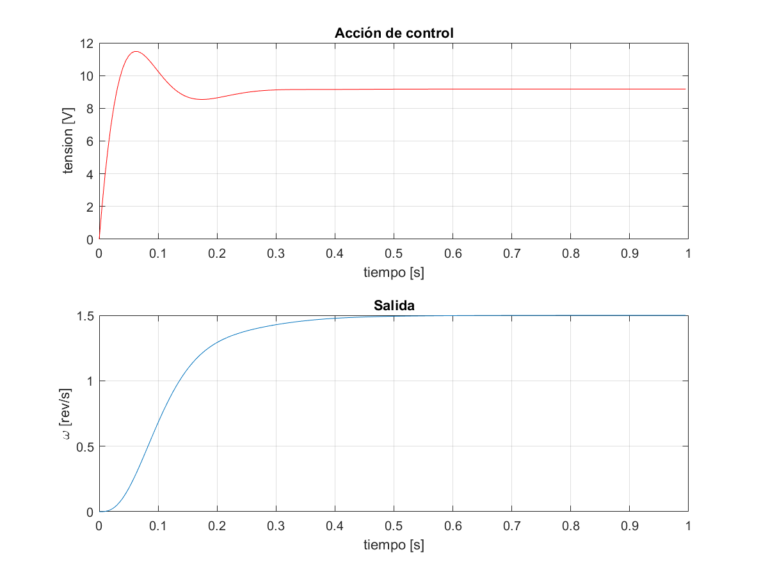

## Comparacion entre modelo de MatLab y modelo de Simulink

Finalmente, se simula el modelo de simulink con los nuevos parámetros y se compara con los resultados obtenidos en matlab:

%% Comparacion entre los dos metodos

sim("motor.slx");

figure()

subplot(2,1,1);

plot(t(1:fin),u(1:fin),'r'); hold on;

plot(t(1:fin),Accioncontrol.Data(1:fin),'k--');

legend(".m",".slx");

title("Acción de control");grid;

xlabel("tiempo [s]");

ylabel("tension [V]");ylim([0 12]);

subplot(2,1,2);

plot(t(1:fin),y(1:fin));grid; hold on;

plot(tout(1:fin),Salida.Data(1:fin),'y--');

legend(".m",".slx");

title("Salida");

xlabel("tiempo [s]");

ylabel("\omega [rev/s]");

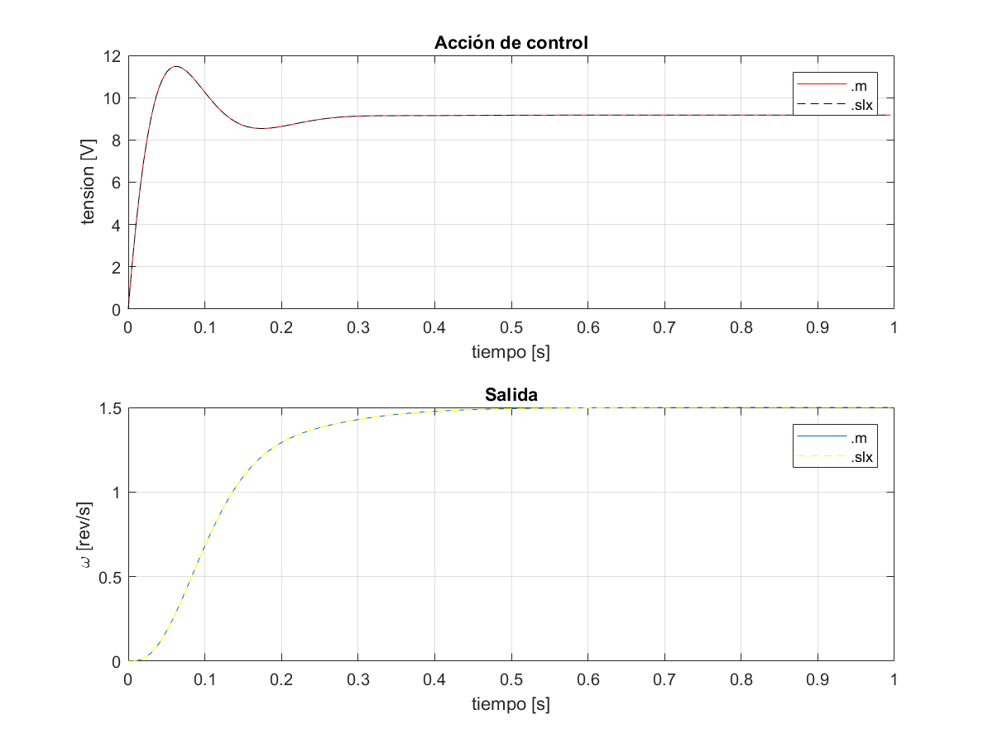

Se observa asi que ambos modelos coinciden, siendo iguales las respuestas y las acciones de control.